**UVOD**

Na svetu je trenutno 194 povsem neodvisnih [držav](http://sl.wikipedia.org/wiki/Dr%C5%BEava), ki se med seboj razlikujejo po marsičemu. Nekatere so urejene demokratično, nekatere imajo monarhijo. Ene so bolj razvite, druge spet manj.  
V naši tretji družbeno-geografski vaji smo izvedli primerjavo nekaterih parametrov držav različnih celin. Države, ki smo jih izbrali so: Slovenija, Nizozemska, Ekvador in Kambodža. Pri omenjenih državah smo se osredotočili predvsem na površino, število in gostoto prebivalcev, prevladujočo vero, glavna mesta ter na bruto domači proizvod na prebivalca (BDP).

**SLOVENIJA**

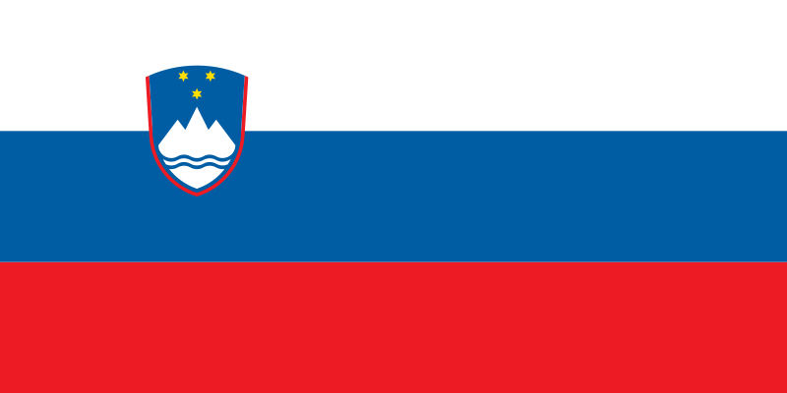

**Slovenija** (uradno **Republika Slovenija**) je [demokratična](http://sl.wikipedia.org/wiki/Demokracija) [republika](http://sl.wikipedia.org/wiki/Republika) v južnem delu [Srednje Evrope](http://sl.wikipedia.org/wiki/Srednja_Evropa) in skrajnem severnem delu [Sredozemlja](http://sl.wikipedia.org/wiki/Sredozemlje). Država na zahodu meji na [Italijo](http://sl.wikipedia.org/wiki/Italija), na severu na [Avstrijo](http://sl.wikipedia.org/wiki/Avstrija), na severovzhodu na [Madžarsko](http://sl.wikipedia.org/wiki/Mad%C5%BEarska), na vzhodu in jugu na [Hrvaško](http://sl.wikipedia.org/wiki/Hrva%C5%A1ka). Glavno in največje mesto Slovenije je [Ljubljana](http://sl.wikipedia.org/wiki/Ljubljana), ki danes šteje približno 276.091 prebivalcev. Uradni jezik je [slovenščina](http://sl.wikipedia.org/wiki/Sloven%C5%A1%C4%8Dina), na območjih s strnjeno naseljenostjo prebivalstva [italijanske](http://sl.wikipedia.org/w/index.php?title=Italijanska_narodna_manj%C5%A1ina&action=edit&redlink=1) oziroma [madžarske narodne manjšine](http://sl.wikipedia.org/w/index.php?title=Mad%C5%BEarska_narodna_manj%C5%A1ina&action=edit&redlink=1) tudi [italijanski](http://sl.wikipedia.org/wiki/Italijan%C5%A1%C4%8Dina) oziroma [madžarski jezik](http://sl.wikipedia.org/wiki/Mad%C5%BEar%C5%A1%C4%8Dina). Večina prebivalstva je katolikov, sledijo evangeličani, protestanti ter pravoslavci. V Sloveniji je tudi trideset drugih verskih skupnosti, ki so uradno registrirale svojo dejavnost.

Slovenija ima površino 20.273 km² ter 2.040.788 prebivalcev, kar jo (po številu prebivalcev) uvršča na 145. mesto po svetovni lestvici. Gostota prebivalstva v Republiki Sloveniji znaša 100,67 prebivalcev/[km²](http://sl.wikipedia.org/wiki/Km%C2%B2). Bruto domači proizvod na prebivalca je 21,63 €.

**NIZOZEMSKA**

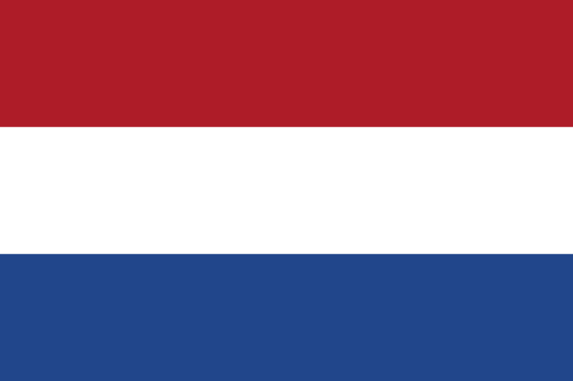

**Kraljevina Nizozemska** (ali **Nizozemska**; [nizozemsko](http://sl.wikipedia.org/wiki/Nizozem%C5%A1%C4%8Dina) *Nederland*) je [evropska](http://sl.wikipedia.org/wiki/Evropa) [ustavna monarhija](http://sl.wikipedia.org/w/index.php?title=Ustavna_monarhija&action=edit&redlink=1) z ozemlji tudi izven [Evrope](http://sl.wikipedia.org/wiki/Evropa). Nizozemska se nahaja v severozahodni Evropi in na severu in zahodu meji na [Severno morje](http://sl.wikipedia.org/wiki/Severno_morje), na jugu na [Belgijo](http://sl.wikipedia.org/wiki/Belgija), na vzhodu pa na [Nemčijo](http://sl.wikipedia.org/wiki/Nem%C4%8Dija). Nizozemska je ena najbolj naseljenih in [zemljepisno](http://sl.wikipedia.org/wiki/Zemljepis) nizko ležečih na svetu in je znana po svojih [mostovih](http://sl.wikipedia.org/wiki/Most), [mlinih na veter](http://sl.wikipedia.org/w/index.php?title=Mlin_na_veter&action=edit&redlink=1), [coklah](http://sl.wikipedia.org/wiki/Cokla), [tulipanih](http://sl.wikipedia.org/wiki/Tulipan) in stopnji družbene strpnosti.

Država gosti tudi [Mednarodno kazensko sodišče](http://sl.wikipedia.org/w/index.php?title=Mednarodno_kazensko_sodi%C5%A1%C4%8De&action=edit&redlink=1) v [Haagu](http://sl.wikipedia.org/wiki/Haag), kjer je tudi administrativno središče s sedežem [vlade](http://sl.wikipedia.org/wiki/Vlada), [kraljičina rezidenca](http://sl.wikipedia.org/wiki/Pala%C4%8Da) in večina veleposlaništev, čeprav je [glavno mesto](http://sl.wikipedia.org/wiki/Glavno_mesto) države [Amsterdam](http://sl.wikipedia.org/wiki/Amsterdam), ki šteje 2,5 milijona prebivalcev.

Kraljevina Nizozemska ima 16.105.285 prebivalcev.

Njena površina znaša 41,528 km², kar jo uvršča na 134. mesto na svetovni lestvici. Gostota prebivalstva znaša 387,82 prebivalca/[km²](http://sl.wikipedia.org/wiki/Km%C2%B2). Bruto domači proizvod na prebivalca je 27,17 €.

S 27% je najmočnejša katoliška veroizpoved, sledi ji protestantska z 17%. Islamske veroizpoved je skoraj 6%, delež med verujočimi Hindujcev je v državi 1.3%, Budistov pa 1%, kar je posledica [priseljevanja](http://sl.wikipedia.org/wiki/Imigracija).

**EKVADOR**

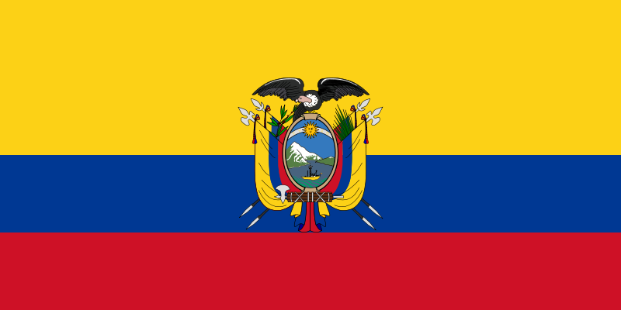

**Ekvadór** (uradno **Repúblika Ekvadór**) je [država](http://sl.wikipedia.org/wiki/Dr%C5%BEava) v [Južni Ameriki](http://sl.wikipedia.org/wiki/Ju%C5%BEna_Amerika). Na severovzhodu meji na [Kolumbijo](http://sl.wikipedia.org/wiki/Kolumbija), na vzhodu in jugu na [Peru](http://sl.wikipedia.org/wiki/Peru), na zahodu pa na [Tihi ocean](http://sl.wikipedia.org/wiki/Tihi_ocean). Približno tisoč [kilometrov](http://sl.wikipedia.org/wiki/Kilometer) zahodno od [celinske](http://sl.wikipedia.org/wiki/Celina) [obale](http://sl.wikipedia.org/wiki/Obala) ležijo [Galapaški otoki](http://sl.wikipedia.org/wiki/Galapa%C5%A1ki_otoki), ki so prav tako del države Ekvador. Glavno mesto je Quito, največje pa Guayaquil., ki ima 3.3 milijonov prebivalcev.

V državi Ekvadorju živi približno 13.710.234 ljudi, največja etnična skupina so [mestici](http://sl.wikipedia.org/w/index.php?title=Mestici&action=edit&redlink=1) (mešanci belcev in staroselcev), ki predstavljajo 65 % prebivalstva. Površina Ekvadorja je 283.560 km². Gostota prebivalstva znaša 48,35 prebivalcev na kvadratni kilometer. Bruto domači proizvod na prebivalca znaša 3.499,16 €. Prevladujoča veroizpoved je katoliška, teh je več kot 90%**.**

**KAMBODŽA**

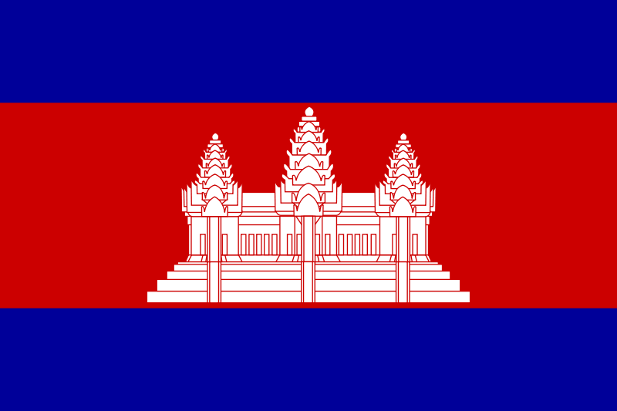

**Kraljevína Kambódža** (prej poznana kot **Kampúčija**, *Kâmpŭchea*) je [država](http://sl.wikipedia.org/wiki/Dr%C5%BEava) v [jugovzhodni Aziji](http://sl.wikipedia.org/wiki/Jugovzhodna_Azija), ki leži v dolini reke Mekong, okrog jezera Tonle Sap (Veliko jezero) ter ob Tajskem zalivu. Kambodža je tako imenovana ustavna monarhija, z kraljem Norodomom Sihamonijem na čelu.

Ima preko 13 milijonov prebivalcev (natančneje okoli 13.971.000 ), večina jih je Kmerov (94%), Kitajcev (4%) ter Vietnamcev (1%). Prebivalci govorijo v večini kmerski jezik, sporazumevanje pa poteka tudi v angleškem in francoskem jeziku.   
Glavno mesto Kambodže je [Phnom Penh](http://sl.wikipedia.org/wiki/Phnom_Penh), ki je tudi [gospodarsko](http://sl.wikipedia.org/wiki/Gospodarstvo), [politično](http://sl.wikipedia.org/wiki/Politika) in [kulturno](http://sl.wikipedia.org/wiki/Kultura) središče Kambodže, kjer živi 11,4 milijona ljudi. Površina Kambodže znaša [181,035 km²](http://sl.wikipedia.org/wiki/Kvadratni_meter), gostota prebivalstva pa je 78 prebivalcev/km². Bruto domači proizvod na prebivalca znaša 1.904,90 €.

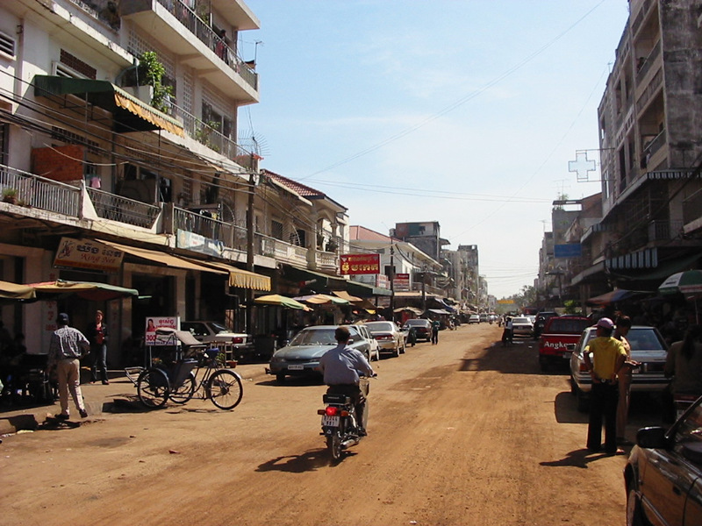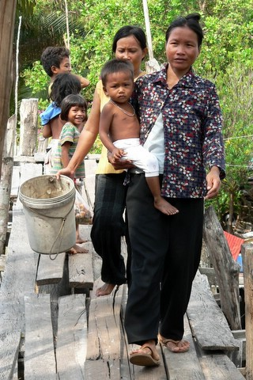

Kraljevino mnogi poznajo le po tekstilnem našitku Made in Cambodia, ne pa po presunljivih ostankih mogočnih civilizacij, grozljivi in napol zamolčani polpretekli zgodovini, izžarevanju topline in prepogostim izrazom revščine. Država se duši v žrtvah z aidsom, prebivalstvo redko dočaka starost nad 60 let in mednarodne organizacije državo vztrajno opominjajo na trgovanje z otroki. Kamboško gospodarsko sloni predvsem na [tekstilni industriji](http://sl.wikipedia.org/w/index.php?title=Tekstilna_industrija&action=edit&redlink=1) in [turizmu](http://sl.wikipedia.org/wiki/Turizem). Leta 2005 so pod ozemeljskimi vodami Kambodže našli tudi zaloge [nafte](http://sl.wikipedia.org/wiki/Nafta) in [zemeljskega plina](http://sl.wikipedia.org/wiki/Zemeljski_plin), katerih komercialno črpanje se naj bi začelo leta 2010 ali 2011 in bi lahko močno vplivalo na razvoj države.

Prevladujoča veroizpoved je budizem, budistov naj bi bilo 95%. Poleg budizma pa je prisotna še muslimanska in katoliška vera.

*Slika 1.: ulica v glavnem mestu – hnom Penh*

*Slika 2.: tipični prebivalci Kambodže*

۩ Budizem

Budizem je ena od dvanajstih glavnih svetovnih religij in je hkrati filozofija, temelječa na učenju Sidhārte Gautame. To versko gibanje je bilo odpor proti tedanjim verskim šegam v Indiji. Ta religija vključuje številne predstave in verovanja starodavne Indije, vendar pa tudi nekatera nova načela in spoznanja, ki naj bi vodile iz kroga rojstev in smrti. Ali povedano drugače, sledeč poti, ki jo je nakazal Buda, ki vključuje nravno življenje in razvoj vpogleda v resnično naravo stvari, človek doživi odrešenje. Budizem verjame v reinkarnacijo. Budizem je nastal v Indiji, kjer je v 3. stoletju pr. n. št. postal državna religija, vendar je iz Indije do 7. stoletja našega štetja skoraj povsem izginil, saj ga je izpodrinil hinduizem. Budizem se je v različnih oblikah razširil po Aziji. V zadnjem obdobju se je začel širiti še v Evropo in Ameriko, čeravno v nobeni od tamkajšnjih držav ni postal vplivnejša veroizpoved. V Ameriki je bil sicer budizem pred kratkim označen kot najhitrejša rastoča religija.

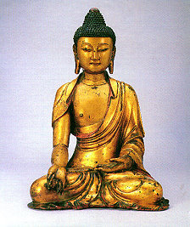

**Nastanek budizma**  
Začetnik budizma je princ Siddhartha Gautama, poznejši Buda, ki se je rodil nekje okoli leta 558 pr. n. št. in sicer v Kapilavastuju, ki danes leži v južnem Nepalu. Rodil se je očetu, ki je bil kralj Šuddhodana in materi Maji. Prebujenje naj bi Siddhartha doživel okoli leta 523, umrl pa je star okoli osemdeset let. Ko se je razglasil za Prebujenega, je njegovo življenje pridobilo mitološke interpretacije. Budizem se je bržkone lahko razmahnil, ker je bila dotedanja indijska vera strpna do vseh drugih filozofskih nazorov. Zanimivo pa je, da se je budizem razvijal v času, ko so bili rojeni nekateri drugi veliki misleci, kot so bili: Laotse, Konfucij, Zoroaster in Pitagora.  
  
**Temeljni nauk**  
Buda je večkrat povedal, da ves čas uči samo eno: trpljenje in osvoboditev iz njega. O tem je govoril v učenjih o štirih plemenitih resnicah. Te so jedro njegovega nauka in jih je oznanil kmalu po svojem prebujenju petim nekdanjim učencev v svojem govoru v Benaresu. To je bil njegov prvi govor, ki se imenuje Zagon kolesa zakona. Sam ni nikoli trdil, da oznanja nov, izviren nauk, temveč nasprotno, sam je večkrat povedal, da sledi stari poti.

*Slika 3.: kip Bude*

**Grafična ponazoritev**

***POVRŠINA DRŽAV***

|  |  |  |  |
| --- | --- | --- | --- |
| *Ime države* | *uradno ime države* | *njena površina* | *mesto države po površini, ki jo zaseda na svetu* |
| Slovenija | Republika Slovenija | [20,273 km²](http://sl.wikipedia.org/wiki/1_E10_m%C2%B2) | 153 |
| Nizozemska | Kraljevina Nizozemska | 41,528 km² | 134 |
| Ekvador | Republika Ekvador | 283,561 km² | 73 |
| Kambodža | Kraljevina Kambodža | 181,035 km² | 89 |



Iz danih podatkov lahko vidimo, da je država z največjo površino Ekvador, ki na svetu s svojo površino 283,561 km², zaseda 73 mesto. Sledi mu Kambodža, s površino 181,035 km², nato Nizozemska s površino 41,528 km² ter nazadnje Slovenija, ki na svetu zaseda 153 mesto, s površino 20,273 km².

***ŠTEVILO PREBIVALCEV V DRŽAVI***

|  |  |  |
| --- | --- | --- |
| *ime države* | *število prebivalcev* | *mesto države po št. prebivalcev, ki jo zaseda na svetu* |
| Slovenija | 2.040.788 | 145 |
| Nizozemska | 16.105.285 | 61 |
| Ekvador | *- ocena julij 2006:* 13.710.234 | [65](http://sl.wikipedia.org/wiki/Seznam_dr%C5%BEav_po_prebivalstvu) |
| Kambodža | *- ocena julij 2006*: 13.971.000  *- štetje 1998:* 11.437.656 | 63 |



Dani podatki nam kažejo, da ima največje število prebivalcev Nizozemska, sledi ji Kambodža ter kmalu za njo Ekvador. Država z najmanj prebivalci je Slovenija.

Za Nizozemsko je značilno, da spada med najgosteje poseljene države na svetu. Nizozemska je izrazita država priseljencev. 80,9% prebivalcev se šteje med Nizozemce; 2,5% se šteje med Indonezijce; 2,4% med Nemce; 2,2% kot Turke ter 2% za Surinamce in Maročane. Belcev je približno 87%.

Tako za Ekvador kot za Kambodžo velja, da spadata med manj razvite države, zato ne preseneča dejstvo, da imata tolikšno število prebivalcev. V Kambodži se večina prebivalstva ukvarja s kmetijstvom, živijo od turizma ter industrijske dejavnosti (tekstilna industrija- obleka in obutev)

Temelj gospodarstva v Ekvadorju predstavlja nafta, pomembni pa sta tudi pridelava banan in sladkorja.

***NAJVEČJA MESTA in ŠTEVILO PREBIVALCEV***

|  |  |  |
| --- | --- | --- |
| *ime države* | *največje mesto* | *število prebivalcev* |
| Slovenija | Ljubljana | 276.091 |
| Nizozemska | Amsterdam  \**približno isto št. Prebivalcev ima tudi Haag* | 2,5 milijona |
| Ekvador | Guayaquil  *\*glavno mesto je Quito* | 3.3 milijonov |
| Kambodža | [Phnom Penh](http://sl.wikipedia.org/wiki/Phnom_Penh) | 11,4 milijona |





Iz danih grafov lahko vidimo, da največ prebivalcev živi v mestu [Phnom Penh](http://sl.wikipedia.org/wiki/Phnom_Penh), prestolnici Kambodže. Tu živi kar 45% celotnega prebivalstva glede na celotno državo.

19% prebivalstva (glede na celotno državo) živi v prestolnici Ekvadorja, 13% pa v Amsterdamu, glavnemu mestu Nizozemske. Najmanj ljudi, ki živi v glavnem mestu ima Ljubljana, teh je 12%.

***GOSTOTA POSELITVE PREBIVALSTVA***



Največjo gostoto poselitve ima Nizozemska, kar vnovič dokazuje, da gre za izrazito gosto poseljen svet. Za Nizozemsko je Slovenija, katere gostota znaša 100,67 prebivalca na kvadrati meter. Na tretjem mestu je Kambodža z 78 prebivalci/km2. Država, ki ima najmanjšo gostoto poselitve je Ekvador.

Vzroki za gosto oz. redko poselitev so navadno (tudi v našem primeru) klimatske razmere, relief, prst (možnosti za kmetovanje), …

***BRUTO DOMAČI PROIZVOD NA PREBIVALCA (BDP)***



Država z največjim BDP-jem je v našem primeru Ekvador, ta znaša 3499,16€ na prebivalca. Sledi mu Kamdoža z 1904,90 € na prebivalca.  
Država z najmanjšim BDP-jem je Slovenija in sicer 21,63 € na prebivalca, le sedem evrov več znaša BDP Nizozemske.